**华艺·台湾学术文献数据库使用指南**

1. **登陆**

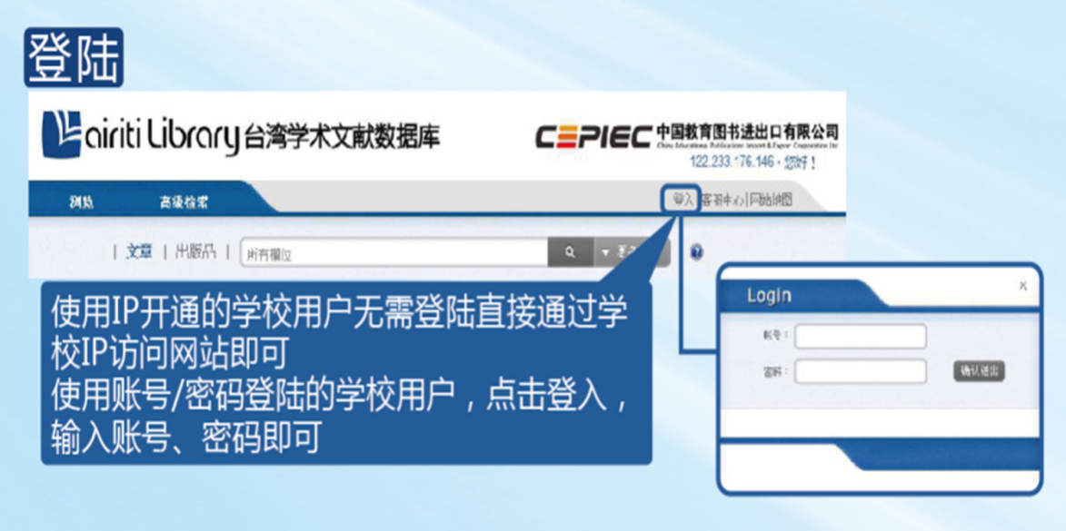

**提醒：请用IE浏览器打开网站，下载PDF全文也请用IE自带的下载器进行下载**

1. **检索**

**案例：搜索远缘杂交的有关文献**

高级检索精确限定检索条件

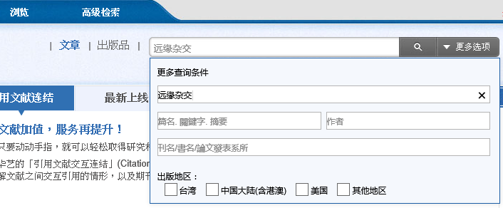

快速在首页一框式检索区域检索远缘杂交的有关文献

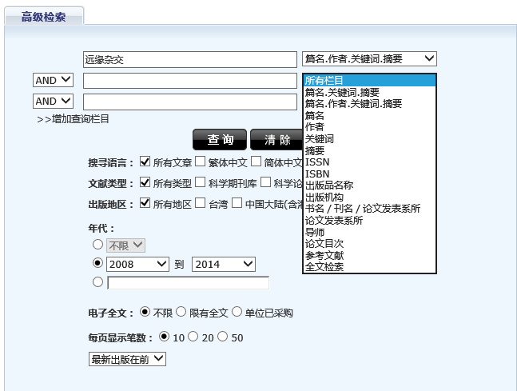

1. **精确查询结果**

****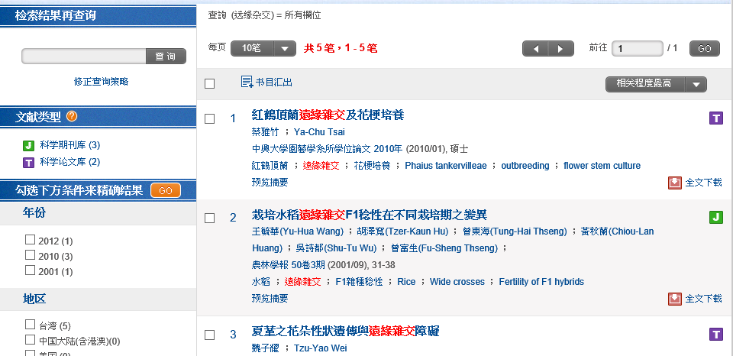

1. **在线预览文章题目摘要**

****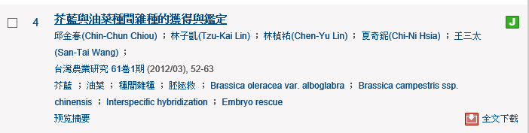

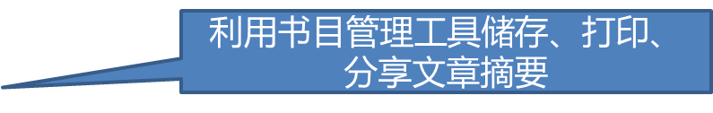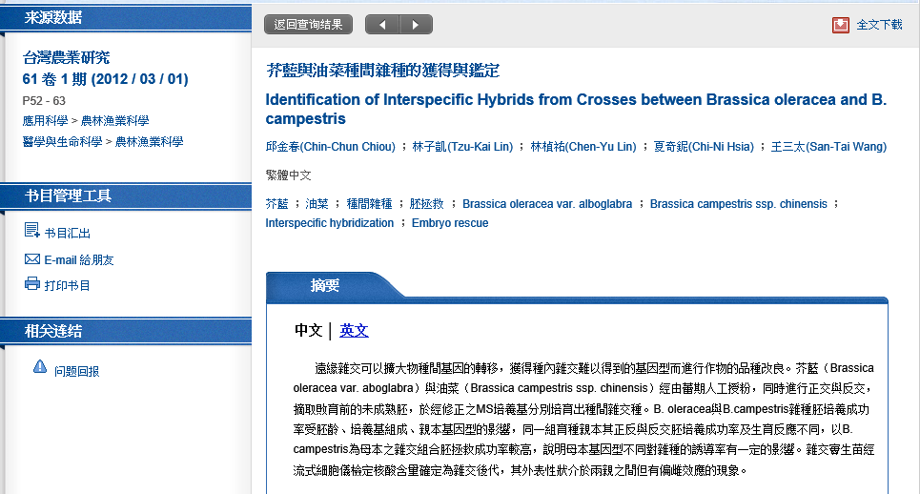

1. **下载阅读全文**



****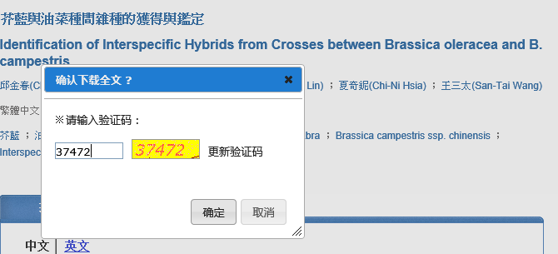

1. **下载全文即可打印出，也可存入电子阅读器**

